Nut iOS SDK 文档

修订记录：

|  |  |  |
| --- | --- | --- |
| 时间 | 文档版本 | 备注 |
| 2016/12/29 | 1.1 | 初稿 |
| 2020/11/19 | 1.2 | 支持Beacon、DFU功能 |

### 开发指南

**一、 开发环境**

iOS系统版本 8.0及以上，Xcode 4.0以上

**二、接入SDK**

**1、手动集成依赖库**

1.1、XcodeFile —> Add Files to "Your Project"，在弹出Panel选中所下载组件包－>Add。（注：选中“Copy items if needed”）

nutble.framework Nut SDK核心依赖库，实现设备连接等功能

iOSDFULibrary.framework 设备DFU依赖库，完成DFU相关功能

ZIPFoundation.framework DFU库依赖的解压缩依赖库，完成固件解压功能

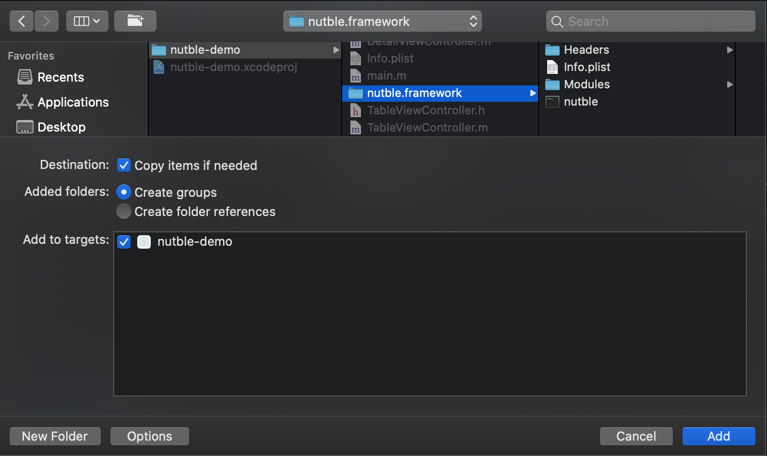

1.2、添加依赖库，在项目设置target -> 选项卡General ->Linked Frameworks and Libraries如下：

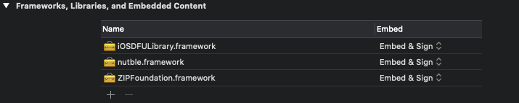

**2、项目配置**

在工程配置页Capabiliies里的Background Modes里，打开 “Use Bluetooth LE accessories”。 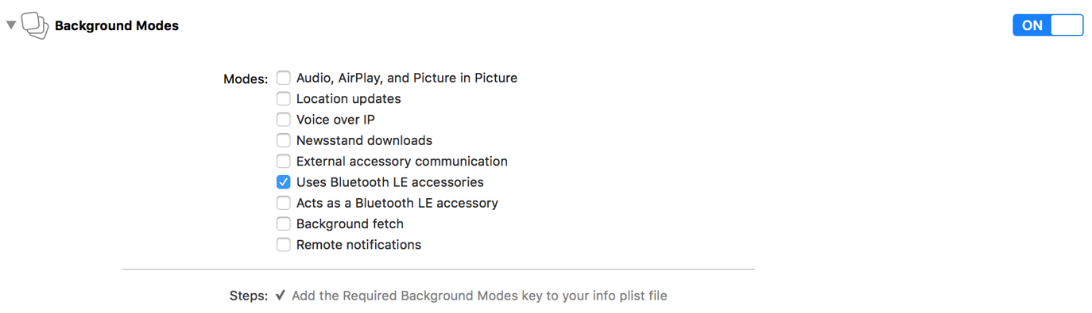

**三、基础功能**

1、初始化

初始化NTDeviceManager对象并设置openID，以下是示例代码：

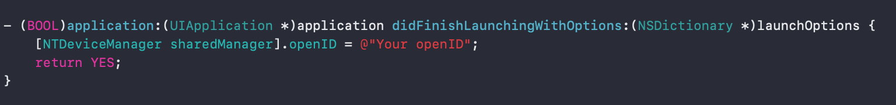

2、设置并实现NTDeviceManagerDelegate协议

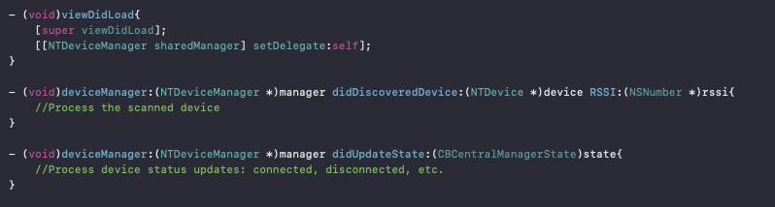

3、开始扫描周边Nut蓝牙设备

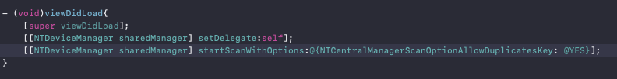

3.1、扫描接口说明

- (void)startScanWithOptions:(NSDictionary *)optionDict //开始扫描蓝牙设备

NTCentralManagerScanOptionAllowDuplicatesKey 是否允许返回重复的设备

如果此选项为YES，每次扫描到设备的广播都会通过接口返回该设备信息。

如果此选项为NO，第一次扫描到设备的广播返回设备信息，再次扫描到不返回。

4、NTDevice相关接口说明

设置并实现NTDeviceDelegate协议

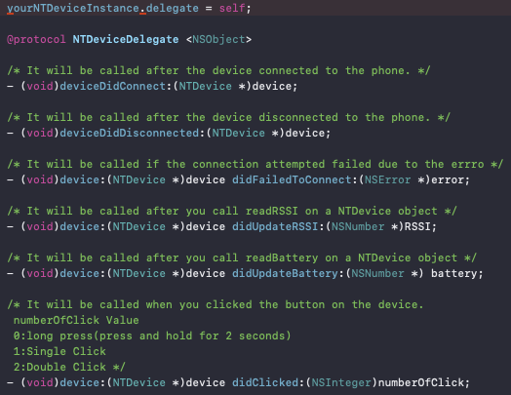

**- (void)connect ;**

设备连接：当设备被扫描到，执行此方法与设备连接蓝牙连接。

设备连接成功，会调用deviceDidConnect方法

设备连接异常，会调用didFailedToConnect方法

**- (void)cancelConnection;**

设备断开：执行此方法与设备断开连接。

设备断开完成后，会调用deviceDidDisconnected方法

**- (BOOL)shutdown;**

设备关机：发送关机命令，使设备进入关机状态。需要设备处于连接状态。

**- (BOOL)beep:(BOOL)enabled withTimeOutDuration:(NSInteger)timeout;**

设备寻找：发送寻找手机命令，使设备发出声音提醒。需要设备处于连接状态。

enable：YES 开始寻找设备 NO 停止寻找设备。

timeout：设置寻找手机持续时间，到时间后自动停止。

**- (BOOL)setHardwareAlarmEnabled:(BOOL)enabled;**

设备提醒：发送设备断开提醒配置，当设备与手机断开时，设备发出提醒声音。需要设备处于连接状态。

enable：YES 开启设备断开提醒 NO 关闭设备断开提醒

注意：设备与手机断开会区分主动和被动，手机主动与设备断开不会触发此功能。（手机主动断开的情况：App执行cancelConnection、手机关闭蓝牙设置等）

**- (void)readRSSI;**

读取设备信号强度，信号强度值会通过NTDeviceDelegate相关方法返回

**- (void)readBattery;**

读取设备电量，电量值会通过NTDeviceDelegate相关方法返回

**- (BOOL)setBeaconUUID:(NSString *)beaconUUID; （仅支持定制设备）**

**- (BOOL)setBeaconMajor:(NSNumber *)major minor:(NSNumber *)minor;**

设置设备Beacon的UUID、Major、Minor信息，直至有效的Beacon信息，设备重启后，30s内没有被连接，即进入Beacon工作状态。

设置设备Beacon的UUID、Major、Minor信息为FFF…FFF，设备重启后会进入正常的工作模式。

**- (BOOL)switchToDFUMode; （仅支持定制设备）**

设置设备进入DFU工作模式：执行此方法后，设备会主动与手机断开，进入DFU工作模式。

### 常见问题

1、如何获取openID，请与SDK提供商联系。

2、Beacon功能的使用，此功能仅支持定制设备，请联系SDK提供商沟通具体需求。

3、DFU功能的使用，此功能仅支持定制设备，还未支持在售的Nut设备。